Вопрос 2. Почему заходящее солнце становится красным, а солнце при восходе часто кажется "сплюснутым"? Каким явлением это объясняется?
Ответ команды F164
Красным становится не только восходящее, но и заходящее солнце. Это вызвано тем, что у низкого солнца свет проходит через атмосферу более длинный путь и рассеивание коротковолновой области спектра более сильное. К наблюдателю доходят преимущественно красные лучи света. Такое явление наблюдается чаще вечером с заходящим солнцем, так как за день пыль подымается, а в грязной атмосфере преломление лучей света происходит сильнее, чем в чистой.
Явление преломления лучей света называется рефракция. Чем дальше солнце от горизонта, тем слабее происходит процесс рефракции. Рефракция заходящего солнца приблизительно равна тринадцати минутам, а полный заход солнца происходит в течение тридцати минут.

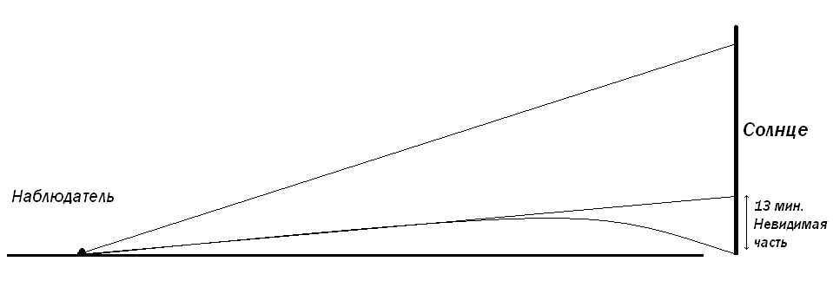

Ответ: такое явление возможно

